UTILISATION DU LOGICIEL EN LIGNE « C-ROADS »

Accès au logiciel
Sur le site en ligne : https://croadsworldclimate.climateinteractive.org

C-ROADS : Climate Rapid Overview And Decision Support, choisir la version en français

Le logiciel C-ROADS est un simulateur qui permet d’explorer les scénarios énergétiques et politiques qui permettront d’atteindre les objectifs climatiques.

Commandes de base | Visualisation
Choix du nombre de parties négociantes  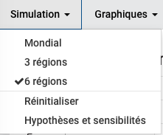  Choix des trajectoires d’émissions et/ou d’absorption de gaz  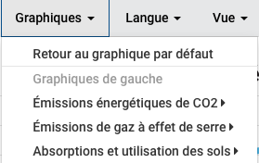  Pour travailler avec l’équation de KAYA, dans le menu graphique et l’onglet « données économiques » | Ce simulateur permet d’explorer les scénarios énergétiques et politiques qui permettront d’atteindre les objectifs climatiques.  Trajectoires des émissions des différentes régions  Conséquences de ces trajectoires  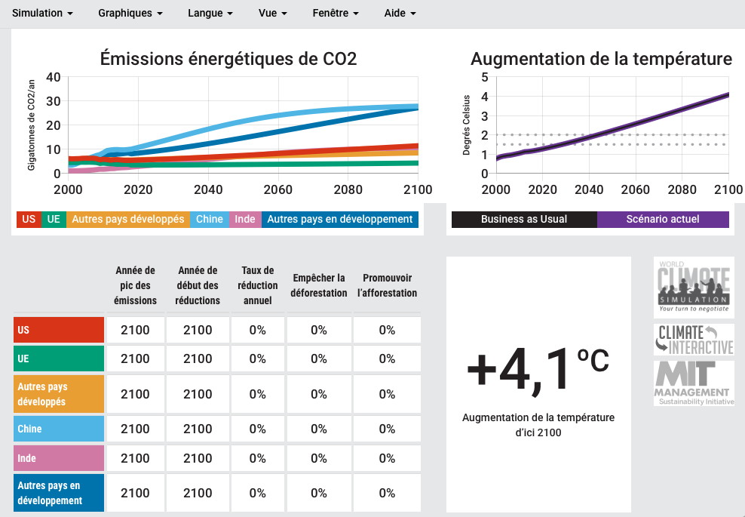  Objectif : température d’ici 2100  Régions négociantes  Formulaire de proposition à remplir pour chaque région

Principaux paramètres ajustables
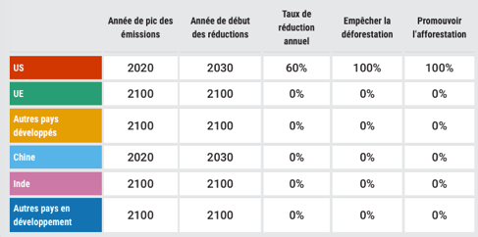 | Sous l’onglet simulation, choisir mondial, 3 régions ou 6 régions  On peut observer en bas à droite l’augmentation de température d’ici 2100 en fonction des conséquences de la somme des trajectoires des pays représentés.  Afin d’entrer les propositions de chaque région dans le tableau du bas, on procède en trois étapes :  - (colonne 1) choisir l’année de pic des émissions à partir de laquelle les émissions de gaz à effet de serre commencent à décroitre  - (colonne 2) choisir l’année de début des réductions auquel on attribue un taux de réduction annuel en % (négative ou positive) par rapport à l’année de référence (colonne 3)  - (colonne 4) choisir le taux de déforestation 100% signifie l’arrêt de la déforestation  - (colonne 5) choisir le taux de reboisement la création de nouvelles forêts, une valeur de 100M% de reboisement maximal  Après chaque proposition entrée dans le tableau, le modèle sera mis à jour et les résultats seront visibles sur les graphiques du haut ainsi qu’au niveau de l’augmentation de température.  Sur le graphique de gauche, pour certaines données, la courbe noire correspond à ce qui se passerait si rien ne change "business as usal"
Principales données climatiques affichables
Choix des impacts visibles dans la fenêtre en haut à droite « conséquences de ces trajectoires » | Dans le menu déroulant « graphique » :  Onglet « Émission énergétiques de CO₂ » :  - Émission énergétiques de CO₂ par région (États-Unis, Union européenne, autres pays développés, Chine, Inde, Autres pays en développement )  - Émission énergétiques de CO₂ mondiales  Onglet « Émission énergétiques de gaz à effet de serre » :  - Émission énergétiques de gaz à effet de serre  - Sources des émissions  - Émissions globales de méthane  - Émissions globales de protoxyde d’azote  Onglet « Absorption et utilisation des sols » :  - Émissions et absorptions anthropiques  - Absorption de CO₂  - Sources d’absorption (reforestation, océan, biomasse)  Dans le menu déroulant « graphique » puis l’onglet « impact », observation de l’impact des scénarios sur :  - Concentration en CO₂  - Concentration de gaz à effet de serre  - Augmentation de la température  - Montée des mers  - Acidification des océan

